Отчёт о лабораторной работе
  - Лабораторная работа №9
Скалозуб Александр
Содержание

Список иллюстраций

Список таблиц

Цель работы
Получить навыки работы с контекстом безопасности и политиками SELinux.

Задание
Поработать с контекстом безопасности и политиками SELinux.

Выполнение лабораторной работы
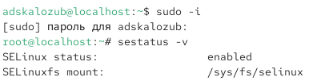
Рис 1. Выводим статус
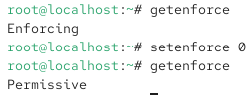
Рис 2. Меняем конфигурацию
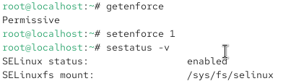
Рис 3. Меняем конфигурации и смотрим статус
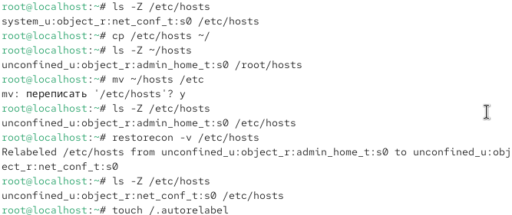
Рис 4. Редактируем host
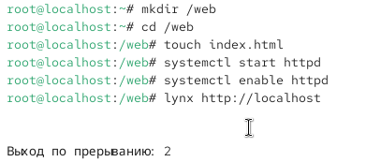
Рис 5. создаем и редактируем файл web
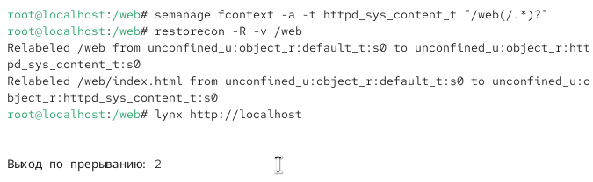
Рис 6. пере-балансируем файл запуска сайта
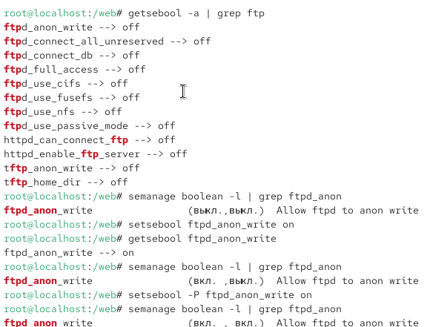
Рис 7. Настройка конфигурации

Выводы
Научились пользоваться SELinux

Ответы на контрольные вопросы
- setenforce 1
- sestatus -v или semanage boolean -l
- setroubleshoot (или sealert) — пакет называетсяsetroubleshoot
- chcon -t httpd_sys_content_t /web и restorecon -Rv /web
- Изменить или удалить файл /etc/selinux/config
- /var/log/audit/audit.log
- seinfo -t ftp или semanage fcontext -l
- Проверить журнал /var/log/audit/audit.log или использовать sealert для диагностики

